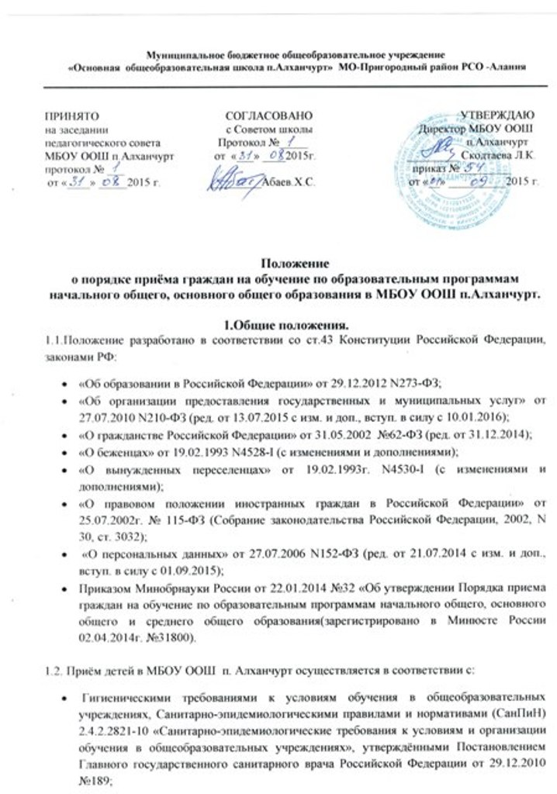

- Уставом МБОУ ООШ п.Алханчурт;
- Положением о порядке приема граждан на обучение по образовательным программам начального общего, основного общего образования в МБОУ ООШ п.Алханчурт.

2. Порядок приема граждан в 1 - е классы.
2.1. Организационно-плановые мероприятия.
Учёт количественного состава детей, достигших на 1 сентября 6 лет 6 месяцев, проживающих на территории муниципального района, закрепленной соответствующими органами местного самоуправления за конкретным муниципальным образовательным учреждением, и имеющих право на получение общего образования (далее - закреплённые лица), осуществляется МБОУ ООШ п.Алханчурт.
Планирование минимального количества учебных мест в образовательной организации для принятия первоклассников осуществляется на основе учёта и муниципального задания ОО на предстоящий учебный год.
Корректировка границ микрорайона, закрепленных за образовательной организацией, производится и закрепляется Учредителем в нормативном документе.
С целью ознакомления родителей (законных представителей) обучающихся с Уставом учреждения, лицензией на осуществление образовательной деятельности, со свидетельством о государственной аккредитации учреждения, распорядительным актом органов местного самоуправления муниципального района о закрепленной территории, издаваемым не позднее 1 февраля текущего года и гарантирующим прием всех закрепленных лиц и соблюдение санитарных норм и правил, другими документами, регламентирующими организацию образовательного процесса, учреждение размещает копии указанных документов на информационном стенде и в сети Интернет на официальном сайте учреждения.
Образовательная организация с целью проведения организованного приема граждан в первый класс размещает на информационном стенде, на официальном сайте в сети Интернет, в средствах массовой информации (в том числе электронных) информацию о:
- количестве мест в первых классах не позднее 10 календарных дней с момента издания распорядительного акта о закрепленной территории;
- наличии свободных мест для приема детей, не проживающих на закрепленной территории, не позднее 1 июля.

3. Условия приема граждан в 1-е классы.
3.1. Прием заявлений.
Прием заявлений в первый класс для граждан, проживающих на закрепленной территории, начинается не позднее 1 февраля и завершается не позднее 30 июня текущего года.
Зачисление в ОО оформляется распорядительным актом ОО в течение 7 рабочих дней после приема документов.
Для детей, не проживающих на закрепленной территории, прием заявлений в первый класс начинается с 1 июля текущего года до момента заполнения свободных мест, но не позднее 5 сентября текущего года.
ОО, закончившие прием в первый класс всех детей, проживающих на закрепленной территории, осуществляют прием детей, не проживающих на закрепленной территории, ранее 1 июля.
Для удобства родителей (законных представителей) детей ОО устанавливают график приема документов в зависимости от адреса регистрации по месту жительства (пребывания).
При приеме на свободные места детей, не проживающих на закрепленной территории, преимущественным правом обладают дети граждан, имеющих право на первоочередное предоставление места в ОО в соответствии с законодательством Российской Федерации и нормативными правовыми актами субъектов Российской Федерации.
Дети с ограниченными возможностями здоровья принимаются на обучение по адаптированной основной общеобразовательной программе только с согласия их родителей (законных представителей) и на основании рекомендаций психолого-медико-педагогической комиссии.

3.2. Возраст.
В первый класс принимаются все дети, достигшие на 1 сентября возраста не менее 6 лет 6 месяцев при отсутствии противопоказаний по состоянию здоровья, но не позже достижения ими 8 лет, по усмотрению родителей (законных представителей) независимо от уровня их подготовки.
По заявлению родителей (законных представителей) и с разрешения Учредителя директор МБОУ ООШ п.Алханчурт вправе в исключительных случаях принять детей в образовательное учреждение в более раннем или позднем возрасте.
3.3. Порядок приема.
Прием в первый класс носит общий характер, обеспечивающий прием всех подлежащих обучению граждан, проживающих на территории микрорайона и имеющих право на получение образования. Закреплённым лицам может быть отказано в приёме в ОО только по причине отсутствия в нём свободных мест. /Статья 67 ч.4/
Граждане из семей беженцев и вынужденных переселенцев принимаются в МБОУ ООШ п.Алханчурт при условии наличия у родителей выданного в установленном порядке разрешения на временное проживание или вида на жительство в РФ и зарегистрированных по месту пребывания в том микрорайоне, в котором находится образовательное учреждение.
Гражданам, не проживающим на данной территории, может быть отказано в приеме по причине отсутствия свободных мест в образовательном учреждении. «Свободными» являются места в классах, где количество обучающихся в классе определяется из расчета соблюдения нормы площади на одного обучающегося, соблюдения требований к расстановке мебели в учебных помещениях и санитарных требований к естественному и искусственному освещению.
3.4. Психолого-педагогическое обследование уровня готовности к обучению в ОО.
Проводится педагогами ОО с согласия родителей (законных представителей) ребенка, которым сообщаются результаты диагностики. Целесообразность выявления психологической готовности детей к школьному обучению определяется необходимостью:
- эффективного осуществления коррекционно-развивающей работы с детьми разного уровня готовности к ОО;
- создание адекватных условий успешной адаптации ребёнка к школьной жизни;
- определение стартовых возможностей будущих первоклассников для создания условий их оптимального развития;
- получения информации для разработки мер психопрофилактической работы.
Психолого-педагогическое обследование носит рекомендательный характер для родителей при выборе системы обучения в условиях работы ОО по вариативным программам.
Результаты диагностики не могут служить основанием для отказа в обучении в образовательном учреждении, находящемся на территории проживания будущего первоклассника.

3.5. Порядок зачисления граждан в I классы.
Комплектование первых классов в МБОУ ООШ п.Алханчурт осуществляется в два этапа:
Первый этап
С 01 февраля по 30 июня текущего года зачисляются все дети, достигшие необходимого возраста, не имеющих медицинских противопоказаний к обучению в ОО и зарегистрированные на территории, закрепленное МБОУ ООШ п.Алханчурт Учредителем. Первичное (проектное) комплектование детей по классам проходит до 20 июня, в случае достаточного количества поданных заявлений.
Второй этап
С 01 июля по 31 августа текущего года зачисляются дети, не зарегистрированные на закрепленной территории, достигшие необходимого возраста, не имеющие медицинских противопоказаний к обучению в общеобразовательном учреждении.
Окончательное формирование 1-ых классов проводится не позднее 5 сентября текущего года, оформляется приказом директора МБОУ ООШ п.Алханчурт. Информация о комплектовании классов доводится до сведения родителей (законных представителей) ребёнка.
3.6. Делопроизводство.
Прием граждан в ОО осуществляется по личному заявлению родителя (законного представителя) ребенка при предъявлении оригинала документа, удостоверяющего личность родителя (законного представителя), либо оригинала документа, удостоверяющего личность иностранного гражданина и лица без гражданства в Российской Федерации в соответствии со статьей 10 Федерального закона от 25 июля 2002 г. N115-ФЗ «О правовом положении иностранных граждан в Российской Федерации» (Собрание законодательства Российской Федерации, 2002, N 30, ст. 3032).
ОО осуществляет прием указанного заявления в электронном виде: в автоматизированной информационной системе «Зачисление в общеобразовательные организации».
В заявлении указываются следующие сведения:
- фамилия, имя, отчество (последнее - при наличии) ребенка;
- дата и место рождения ребенка;
- фамилия, имя, отчество (последнее - при наличии) родителей (законных представителей) ребенка;
- адрес места жительства ребенка, его родителей (законных представителей);
- контактные телефоны родителей (законных представителей) ребенка.
Примерная форма заявления /приложение 1/ размещается ОО на информационном стенде и (или) на официальном сайте ОО в сети Интернет.
В заявлении родители (законные представители) детей, имеют право указывать выбор направления и формы внеурочной деятельности с учетом возможностей общеобразовательной организации.
Для приема в ОО родители (законные представители) детей, проживающие на закрепленной территории, для зачисления ребенка в первый класс предъявляют:
- оригинал свидетельства о рождении ребенка;
- оригинал документа (паспорт), подтверждающего родство заявителя (законного представителя);
- свидетельство о регистрации ребенка по месту жительства или по месту пребывания на закрепленной территории или документ, содержащий сведения о регистрации ребенка по месту жительства /из паспортного стола форма №8 или форма №3/ или по месту пребывания на закрепленной территории;
- медицинская карта о состоянии здоровья ребенка;
Родители (законные представители) детей, являющихся иностранными гражданами или лицами без гражданства, дополнительно предъявляют документ, подтверждающий родство заявителя (или законность представления прав ребенка), и документ, подтверждающий право заявителя на пребывание в Российской Федерации.
Иностранные граждане и лица без гражданства все документы представляют на русском языке или вместе с заверенным в установленном порядке переводом на русский язык.
Копии предъявляемых при приеме документов хранятся в ОО на время обучения ребенка.
Родители (законные представители) детей имеют право по своему усмотрению представлять другие документы.
Факт ознакомления родителей (законных представителей) ребенка с лицензией на осуществление образовательной деятельности, свидетельством о государственной аккредитации ОО, уставом ОО фиксируется в заявлении о приеме и заверяется личной подписью родителей (законных представителей) ребенка.
Подписью родителей (законных представителей) ребенка фиксируется также согласие на обработку их персональных данных и персональных данных ребенка в порядке, установленном законодательством Российской Федерации /приложение 2/.
Документы, предоставляемые родителями (законными представителями), регистрируются через секретариат ОО в журнале регистрации заявлений в первый класс.
После регистрации заявления заявителю выдается документ /приложение 3/, содержащий следующую информацию:
- регистрационный номер заявления о приеме в ОО;
- перечень представленных документов и отметка об их получении, заверенная секретарем или ответственным за прием документов и печатью ОО.
Документы заверяются подписью должностного лица ОО, ответственного за приём документов, и печатью.
Приказы размещаются на информационном стенде в день их издания.
На каждого ребёнка, зачисленного в ОО, заводится личное дело, в котором хранятся все документы.
4. Ответственность
Родители (законные представители) детей, предоставившие в ОО заведомо ложные документы, несут ответственность, предусмотренную законодательством Российской Федерации.
5. Заключительные положения
Положение подлежит уточнению по мере внесения изменений в действующее законодательство и муниципальные правовые акты. Изменения в Положение вносятся приказом директора ОО.
Срок: Положение действует до принятия нового.

Приложение №1
к Положению о порядке приема граждан на обучение по образовательным программам начального общего, основного общего и среднего общего образования в
МБОУ ООШ п.Алханчурт

Директору
МБОУ ООШ п.Алханчурт
Скодтаевой Ларисе Каурбековне
от ___________________________

ЗАЯВЛЕНИЕ № _____
Прошу принять __________________________,
дата рождения: _____________ года, место рождения: г___________ в 1 класс Вашей образовательной организации.
С лицензией на осуществление образовательной деятельности, свидетельством о государственной аккредитации образовательной организации, уставом образовательной организации, основными образовательными программами, реализуемыми образовательной организацией, и другими документами, регламентирующими организацию образовательного процесса, ознакомлен(а).
Настоящим заявлением подтверждаю свое согласие на обработку моих персональных данных и персональных данных ребенка, _____________________, в порядке, установленном законодательством Российской Федерации. Согласие может быть отозвано мной в письменной форме.

Уведомление о зачислении/отказе в зачислении прошу выдать следующим способом:
- посредством личного обращения в __________________________________ :

(наименование ОМСУ)
- в форме электронного документа;
- в форме документа на бумажном носителе;

- почтовым отправлением на адрес, указанный в заявлении (только на бумажном носителе);
- отправлением по электронной почте (в форме электронного документа и только в случаях, прямо предусмотренных в действующих нормативных правовых актах);
- посредством направления через Портал государственных и муниципальных услуг (только в форме электронного документа).

"__" __________ 20__ года |  | _____________________
 |  | (подпись)

Приложение №2
к Положению о порядке приема граждан на обучение по образовательным программам начального общего, основного общего и среднего общего образования в
МБОУ ООШ п.Алханчурт

СОГЛАСИЕ
на обработку персональных данных

Я, _________________, Паспорт гражданина РФ серия 9009 номер _____3, документ выдан _______________________ зарегистрированный (ная) по адресу: _____________________________________________________________________________________
(далее – Законный представитель)
действующий(щая) от себя и от имени несовершеннолетнего(ней) ____________________ ____________года, Свидетельство о рождении ____________, документ выдан ____________________________________________, адрес регистрации _________________________________________________ (далее – Несовершеннолетний)
даю согласие Оператору ______________________________________________________________ ____________________________________________________________________________________, расположенному по адресу _________________________________________________________________________________________________________________________________________________________________,
ФИО руководителя: ___________________________________________________________________
на обработку, а именно на сбор, систематизацию, накопление, хранение, уточнение (обновление, изменение), использование, обезличивание, уничтожение, блокирование, на передачу для обработки уполномоченному Оператором лицу ________________________________________________________________________________ ____________________________________________ с использованием автоматизированной информационной системы «Зачисление в ОО», следующих персональных данных:

- Фамилия, имя, отчество Заявителя;
- Данные удостоверяющего документа Заявителя;
- Номер контактного телефона Заявителя;
- Адрес электронной почты (e-mail) Заявителя;
- Фамилия, имя, отчество, дата и место рождения, пол Несовершеннолетнего;
- Данные удостоверяющего документа Несовершеннолетнего;
- Адрес регистрации Несовершеннолетнего
- Данные личного дела Несовершеннолетнего.

Цель обработки: Обеспечение процесса подачи заявления и зачисления несовершеннолетнего в общеобразовательную организацию. Взаимодействие Законного представителя и Оператора в электронном виде. Информирование Законного представителя о результатах рассмотрения поданного заявления. Ведение личных дел учащихся образовательной организации.

Настоящее согласие в отношении обработки указанных данных действует в течение всего периода обучения в образовательной организации с даты зачисления Несовершеннолетнего в образовательную организацию.
Заявитель даёт свое согласие на хранение указанных персональных данных в соответствующих архивах Оператора в течение срока, установленного законодательством РФ.
Заявитель осведомлен(а) о праве отозвать свое согласие посредством составления соответствующего письменного документа, который может быть направлен им в адрес Оператора по почте заказным письмом с уведомлением о вручении, либо вручен лично под расписку представителю Оператора.

ФИО Законного представителя: _________________________________________________________
Подпись: ________________________ «____» _________________ 20_____
Приложение №3
к Положению о порядке приема граждан на обучение по образовательным программам начального общего, основного общего и среднего общего образования в
МБОУ ООШ п.Алханчурт

РАСПИСКА
в получении документов при приёме заявления

От гр. ______________________________________________________________________
в отношении ребенка ______________________, ____________________ года рождения
регистрационный номер заявления о приеме _____
приняты следующие документы для зачисления в 1 класс:
  - Паспорт гражданина РФ
  - Свидетельство о рождении
Комментарий:
_____________________________________________________________________________
_____________________________________________________________________________
_____________________________________________________________________________
Документы принял: ____________________________________________________________
Подпись сотрудника, принявшего документы: Дата приема заявления:
_____________ / _________________________ / ____________________
М.П.

